**LICEO SCIENTIFICO E CLASSICO STATALE**

**“G. PEANO” - “S. PELLICO”**

LABORATORIO DI FISICA

*Via monte Zovetto, 8*

*Corso Giovanni Giolitti, 11*

*12100 Cuneo*

ANNO SCOLASTICO 2018/2019

OPERATORE: FRANCESCO GHINAMO DATA: 27/12/2018

TITOLO DELL’ESPERIENZA: Concetti di acustica

► **Introduzione:**

In totale sono state eseguite tre prove per valutare prima qualitativamente e poi quantitativamente le proprietà delle onde acustiche. La prima esercitazione, di tipo qualitativo, ha messo in evidenza le principali proprietà delle onde, in senso generale, con l’utilizzo di un ondoscopio. Nella seconda esperienza è stata misurata la velocità del suono nell’aria. Con lo svolgimento della terza serie di esperimenti si è approfondito in fine il concetto di timbro.

► **Prima prova: valutazione qualitativa delle proprietà delle onde**

Un ondoscopio è uno strumento utilizzabile per vedere visivamente onde che percorrono un mezzo come l’acqua. Questo strumento è costituito da una vaschetta riempita di acqua con uno specchio sul fondo, la vaschetta è ricoperta da uno straccio in modo da assorbire le onde prodotte e evitare riflessioni delle stesse. Una luce è poi puntata su tale recipiente in modo da proiettare l’immagine delle onde sull’acqua sul soffitto della stanza. Per creare le onde viene usato un percussore che picchietta la superficie dell’acqua a intervalli regolari. Per ottenere diverse propagazioni o fronti d’onda, si possono utilizzare diverse punte per il percussore.

Azionando lo strumento usando un percussore piatto, si è osservata la seguente situazione:

Ventri

Creste

Come si nota dall’immagine, sul soffitto della stanza si vedono le onde sulla superficie dell’acqua come un alternarsi di bande più scure e più chiare. In particolare, le bande scure indicano i ventri delle onde, mentre quelle chiare le creste. Nella vaschetta poi sono stati posti vari oggetti per osservare il seguente comportamento delle onde prodotte.

* Posizionamento di un ostacolo trasversale:

Posizionando un ostacolo all’interno della vaschetta in maniera trasversale in questo modo

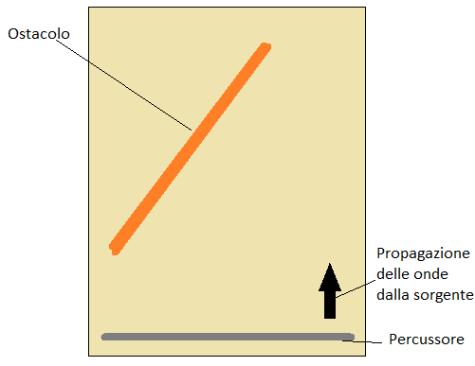

si osserva che le onde vengono riflesse dall’ostacolo diagonalmente. Questa riflessione è del tutto analoga a quelle osservabili in esperimenti di dinamica: le onde vengono riflesse con an angolo uguale ed opposto a quello di incidenza. L’effetto interessante è che dal punto in cui termina l’ostacolo, le onde si propagano come se fossero generate da una sorgente puntiforme coincidente con quello stesso punto.



* Ostacolo con due fenditure:

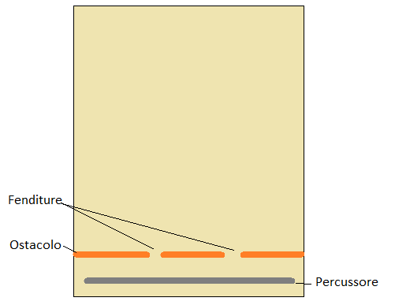

Ponendo di fronte alla sorgente un ostacolo con due fenditure, si osserva che dalle fenditure sembrano generarsi onde a propagazione semicircolare, come se le due fenditure fossero a loro volta sorgenti puntiformi. Le coppie di onde, durante il loro percorso, si incontrano grazie alla propagazione a semicirconferenza producendo così figure di interferenza. In particolare, si possono notare punti di interferenza costruttiva (fasce chiare) in cui gli effetti delle due onde si sommano; e punti di interferenza distruttiva (fasce scure) in cui gli effetti si annullano.

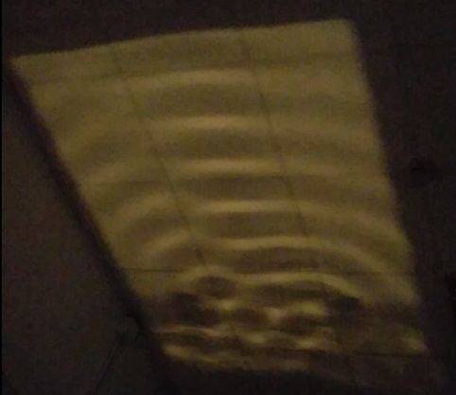

* Due sorgenti puntiformi in fase:

Per realizzare al meglio la situazione di due sorgenti puntiformi che emettono perturbazioni in fase, il percussore è stato dotato di una doppia punta, in modo da generare coppie di onde a propagazione semicircolare. Con questo esperimento è particolarmente evidente la figura di interferenza

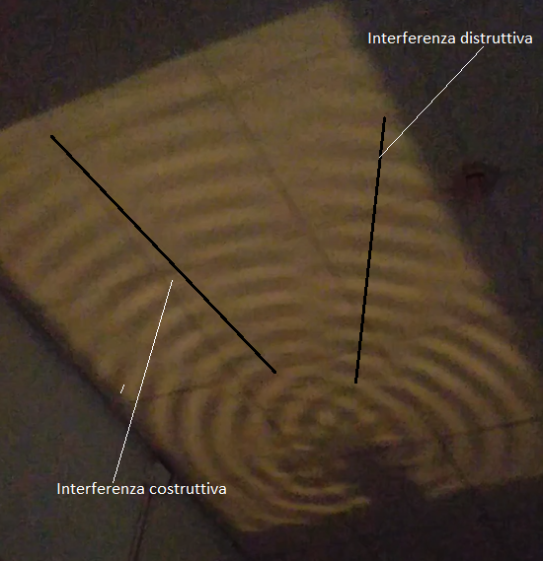

In particolare, si possono identificare le linee di interferenza costruttiva come il luogo dei punti in cui la differenza dei cammini (d1 e d2) delle onde è un multiplo intero della lunghezza delle onde.

Invece, le linee di interferenza distruttiva corrispondono alle regioni in cui la differenza dei cammini è un multiplo dispari della metà della lunghezza d’onda.

* Lente convessa:

In seguito, nella vaschetta è stata posta una lente convessa, in modo da diminuire la profondità dell’acqua e dunque cambiare le caratteristiche del mezzo di propagazione delle onde in quel punto:

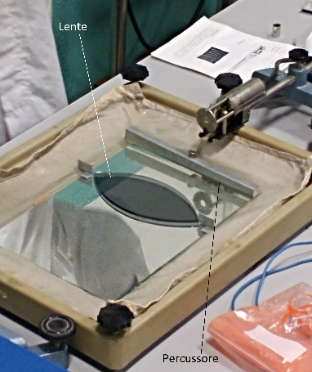

Azionando l’ondoscopio, si nota che le onde prodotte tendono a convergere in un punto specifico dopo la lente. Infatti, la lente non è un ostacolo bloccante ma solamente modifica il percorso delle onde che la attraversano modificando la densità del fluido di propagazione. Se si trattasse di una lente ottica, il punto di convergenza sarebbe il fuoco della lente.

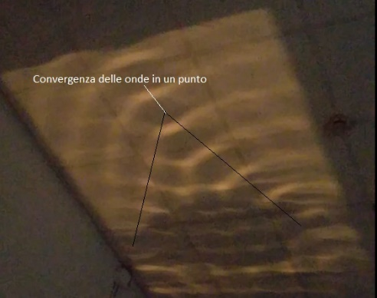

* Lente concava:

Analogamente alla prova precedente, è stata utilizzata una lente concava

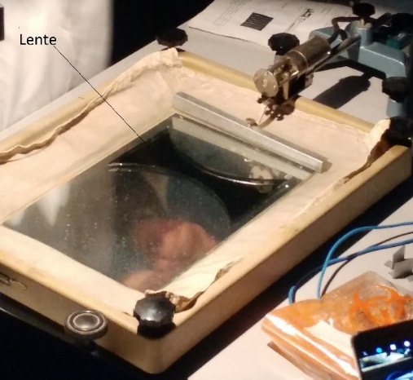

Mettendo in funzione lo strumento si è potuto osservare come una lente concava provochi una divergenza nella propagazione delle onde. Lo stesso fenomeno è osservabile anche in ottica.

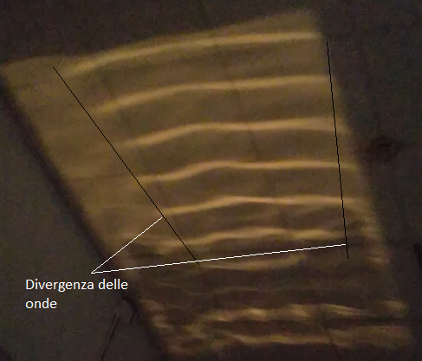

* Cambiamento del mezzo:

Per osservare il comportamento delle onde al momento del cambiamento del mezzo di propagazione è stato utilizzato un’altra lastra di vetro posizionata sul fondo dell’ondoscopio:

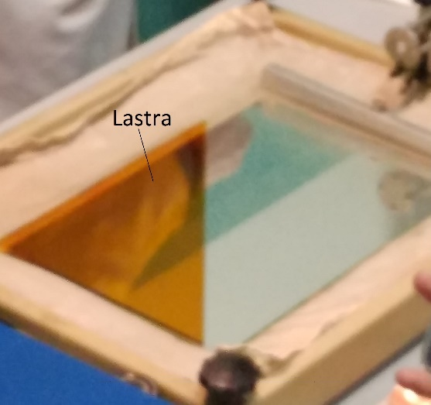

Osservando le onde prodotte, si nota che nel momento in cui attraversano la lastra arancione diventano più “corte” ovvero la loro lunghezza d’onda λ diminuisce. Sapendo che la loro frequenza *f* rimane costante è che la velocità di propagazione *v* è data dalla legge , si può affermare che la velocità delle onde nella zona arancione è minore. Infine, osservando la direzione dei fronti d’onda, è evidente che nella zona arancione essi hanno cambiato direzione: questa è il fenomeno della rifrazione.

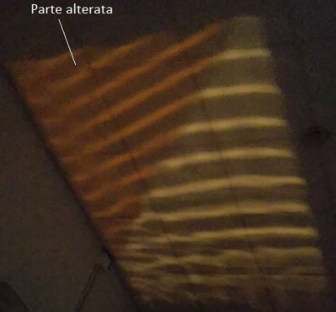

* Profondità variabile della vaschetta:

Modificando l’inclinazione del fondo della vaschetta si riesce ad ottenere un effetto simile a quello della prova precedente. Modificando in questo modo la profondità dell’acqua e quindi facendo aumentare gradualmente la densità del mezzo, si nota una progressiva diminuzione della lunghezza d’onda, legata dunque ad una diminuzione della velocità di propagazione. Dato che però la direzione del cambiamento di densità è perpendicolare ai fronti d’onda, non si osserva la rifrazione. Questo fenomeno è simile a quello dello onde del mare sulla battigia della spiaggia.



* Effetto Doppler:

Osservando onde meccaniche come quello sull’acqua è particolarmente facile vedere l’effetto Doppler. Innanzitutto, è possibile percepire l’effetto Doppler quando l’osservatore o la sorgente dell’onda sono in movimento. Nel caso di questa esperienza, si è considerata solamente la sorgente in movimento. Ipotizziamo che la sorgente dell’onda sia ferma ed emetta fronti d’onda a intervalli regolari, la frequenza delle onde che si osservano è la stessa della sorgente. Se la sorgente è in movimento, tra l’emissione di un fronte d’onda e l’altro la stessa sorgente avrà percorso una certa distanza andando così ad accorciare da un lato e ad all’ungare dall’altro la distanza tra i fronti d’onda, in questo modo si modifica anche la frequenza percepibile da un osservatore. Questa variazione nella distanza tra le onde è particolarmente evidente in acqua:

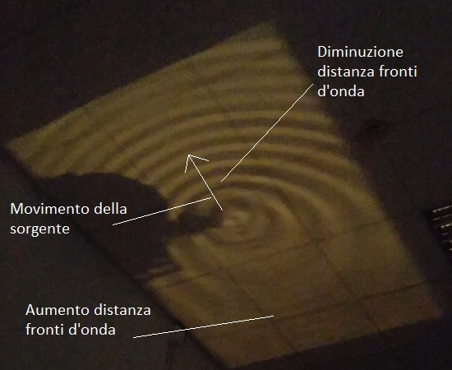

È possibile dimostrare che la frequenza delle onde emessa da una sorgente in movimento percepita da un osservatore fermo è:

Dove *v* è la velocità di propagazione delle onde, *vo* la velocità dell’osservatore e *f* la frequenza emessa dalla sorgente.

* Onde acustiche:

Con questa ultima prova si è osservato come delle onde acustiche prodotte da un fischietto siano in grado di essere visualizzate tramite il cambiamento del mezzo di propagazione. Per realizzare questo, un fischietto con dietro un riflettore parabolico è stato orientato verso l’ondoscopio. Attivato il fischietto si è notata la generazione di onde sulla superficie dell’acqua. Questo fenomeno evidenzia la propagazione delle onde in mezzi diversi e specialmente il passaggio da onde acustiche di compressione trasversali a onde longitudinali – trasversali sul pelo dell’acqua.

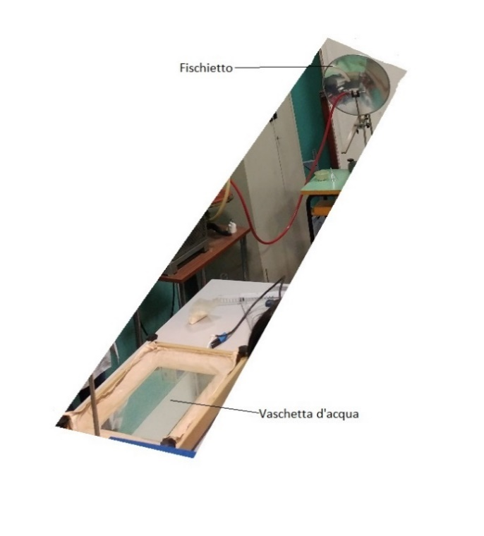

* Utilizzo dell’oscilloscopio:

L’oscilloscopio è uno strumento che se collegato ad un microfono è in grado di visualizzare la forma d’onda di un suono. Un suono normalmente è composto da infinite frequenze per cui quando si afferma che un suono è ad una certa frequenza, si sta dicendo la frequenza della portante dell’onda. La forma d’onda di un suono reale non è sinusoidale, conseguenza delle infinite frequenze in esso presenti, ma se si tratta di un suono vero e proprio è pur sempre periodica. Per approssimare un suono puro ideale è stato utilizzato un diapason che una volta messo in vibrazione emette onde acustiche con frequenza costante. La forma d’onda del suono emesso dal diapason è la seguente

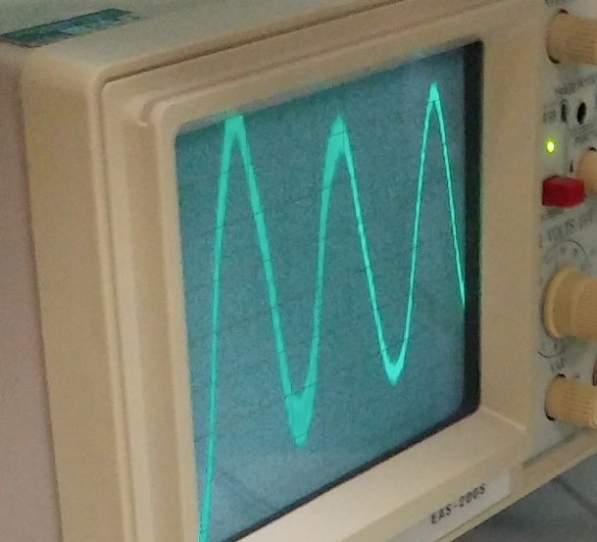

Come si nota, il risultato ottenuto è un’ottima approssimazione della sinusoide ideale

► **Prima prova: conclusioni**

Con queste prime prove qualitative si sono osservate le proprietà fondamentali delle onde in generale. Con l’ondoscopio si è visto come varia il comportamento delle onde se lungo il loro percorso di propagazione incontrano ostacoli o se le caratteristiche del mezzo variano. Spostando la sorgente durante l’emissione delle onde si sono viste le prime caratteristiche dell’effetto Doppler, caratteristiche che sono applicabili a qualsiasi tipo di onda.

Utilizzando l’oscilloscopio è stato possibile visualizzare l’andamento della forma d’onda delle onde sonore e specialmente rendersi conto della differenza tra un suono e un rumore.

► **Seconda prova: misurazione della velocità del suono**

Con lo svolgimento del secondo esperimento è stata valutata sperimentalmente la velocità delle onde sonore nell’aria, alla temperatura di circa 20°C. Per misurare tale velocità è necessario sapere il tempo che un impulso sonoro impiega a percorrere una distanza nota. Per fare ciò si è posto un microfono vicino all’estremità aperta di un tubo di lunghezza nota chiuso all’altra estremità. Successivamente si è prodotto un rumore il più “secco” possibile vicino al microfono. Il suono, udito dal microfono, viaggia dunque lungo il tubo e una volta giunto all’estremità chiuso viene riflesso fino a raggiungere nuovamente il microfono ed essere nuovamente rilevato. Il microfono, tramite un dispositivo LabQuest è collegato al software Logger Pro in modo da poter registrare e vedere graficamente le variazioni di pressioni dovute dalle onde sonore.

La configurazione dei materiali utilizzati è dunque la seguente:

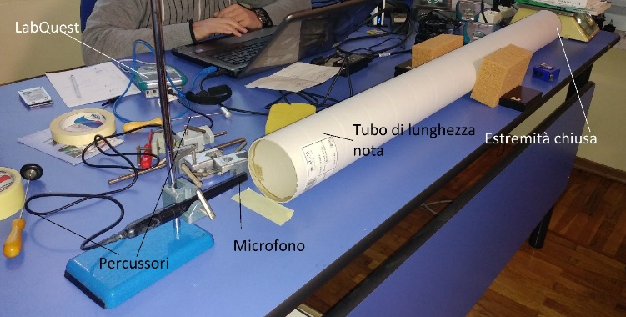

Facendo un suono vicino al microfono usando il percussore più adatto allo scopo dopo vari tentativi si è giunti ad un grafico come il seguente:

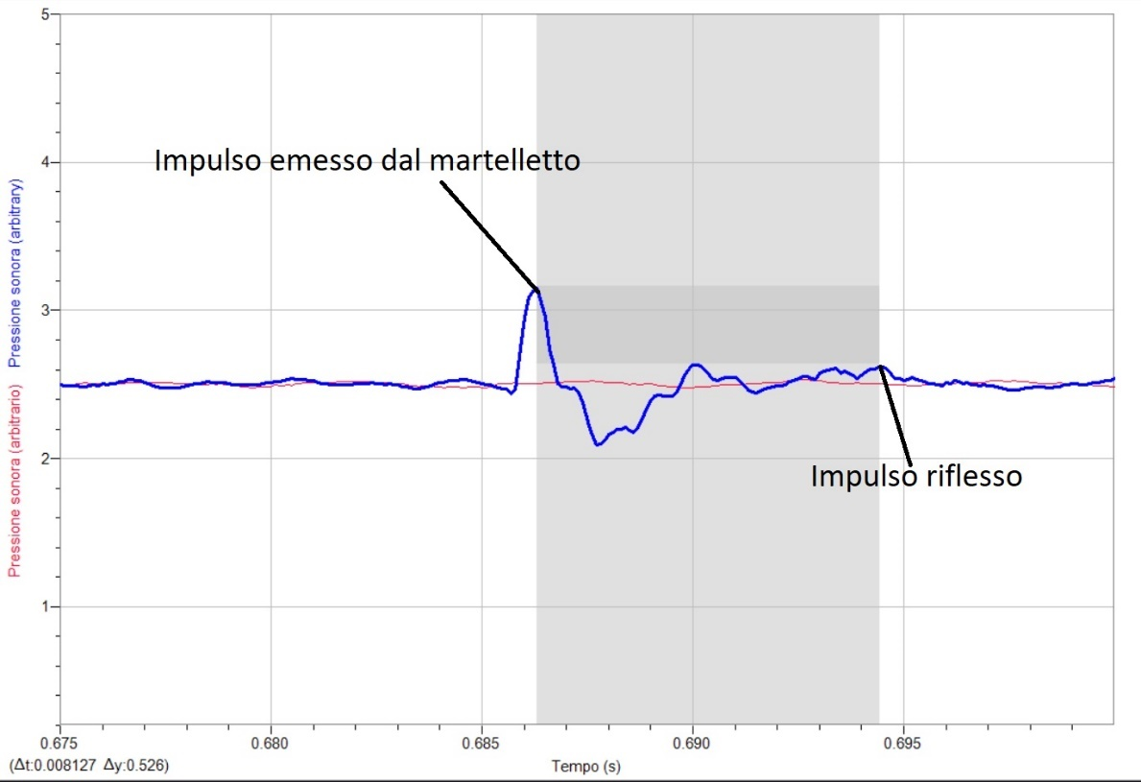

Come si nota, la parte evidenziata in grigio è quella che presenta le principali rilevazioni del sensore in termini di variazione di pressione. In particolare, sono stati evidenziati due punti: il primo rappresenta con l’impulso di pressione corrispondente al momento in cui è stato generato il rumore. Il secondo punto invece indica il ritorno del segnale al sensore. La localizzazione del secondo picco non è certa: vari rumori durante le misurazioni possono aver compromesso i risultati delle stesse. Per esempio: al secondo 0.690 si nota un picco più alto del secondo evidenziato. Questo picco, posto immediatamente dopo il picco minimo tra 0.685 e 0.690 secondi, è stato scartato perché considerato un possibile assestamento dell’aria vicina al microfono dopo il passaggio dell’onda acustica. Dunque, per impulso riflesso si è considerato quello immediatamente successivo a quello di 0.690.

Misurando il tubo, si sa che la sua lunghezza è di 128.3 cm, ovvero 1.283 m. Questa distanza misura è da raddoppiare perché è stata percorsa dall’onda sonora due volte: al momento della sua emissione e dopo la riflessione.

Dall’analisi del grafico è emerso che l’intervallo di tempo tra i due picchi è pari a 0.008127 s. Calcolando dunque la velocità del suono:

Analogamente si è proceduto a calcolare la velocità del suono con uno schiocco di dita.

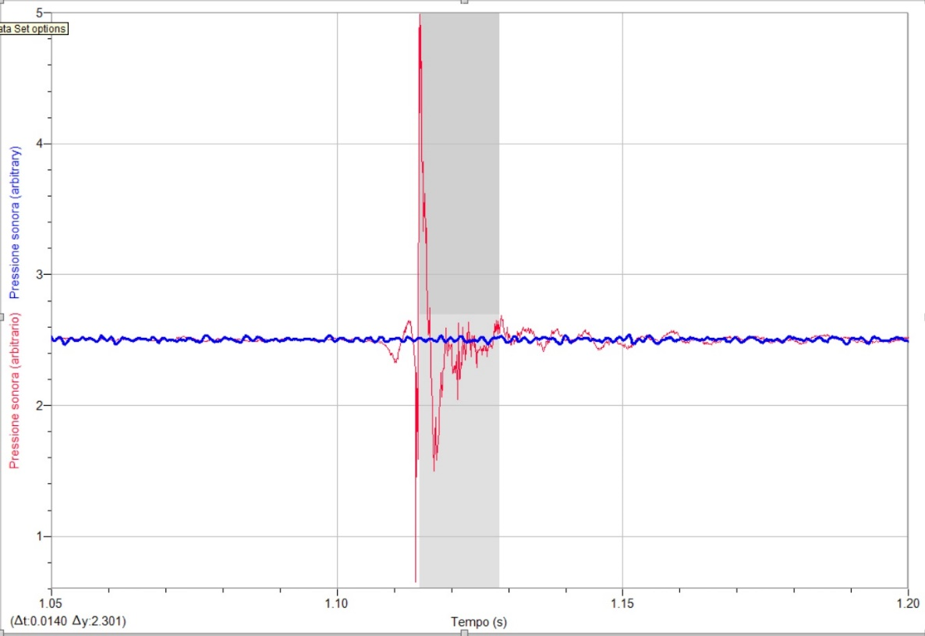

Ripetendo dunque i medesimi calcoli, usando come differenza di tempo 0.0140 s, la velocità viene di 182.2 m/s. Questo errore finale deve essere dovuto a qualche rumore emesso accidentalmente in prossimità del microfono, portando così all’errore nel risultato. Una ulteriore fonte di errore è rappresentata da riflessioni non volute: il suono dello schicco non è riflesso solo dal tubo ma anche dal tavolo di appoggio e da tutto ciò che circonda il sensore.

► **Seconda prova: conclusioni**

La velocità del suono ricavata sperimentalmente è di circa 315 m/s. La velocità del suono, misurata in modo più accurato, è di 343 m/s. Considerando le scelte fatte per determinare i punti corrispondenti agli impulsi, le incertezze dovute alla sensibilità dello strumento, alla frequenza di campionamento e alla “perfezione” del rumore creato, si può affermare la buona correttezza del risultato.

Le considerazioni fatte riguardo l’assestamento dell’aria potrebbero non essere del tutto corrette e di conseguenza il picco considerabile come il riflesso dell’impulso potrebbe essere un altro rispetto a quello preso in considerazione. Un’altra fonte di errore è rappresentata dal modo in cui è stato prodotto il rumore: la posizione d’origine delle onde sonore è possibile che non fosse allineata in maniera sufficientemente precisa con il microfono e il tubo. In aggiunta a questo sono presenti varie incertezze legate agli strumenti: la frequenza di campionamento e la stessa sensibilità del microfono.

Un esperimento, eseguito da un altro gruppo, è il seguente:

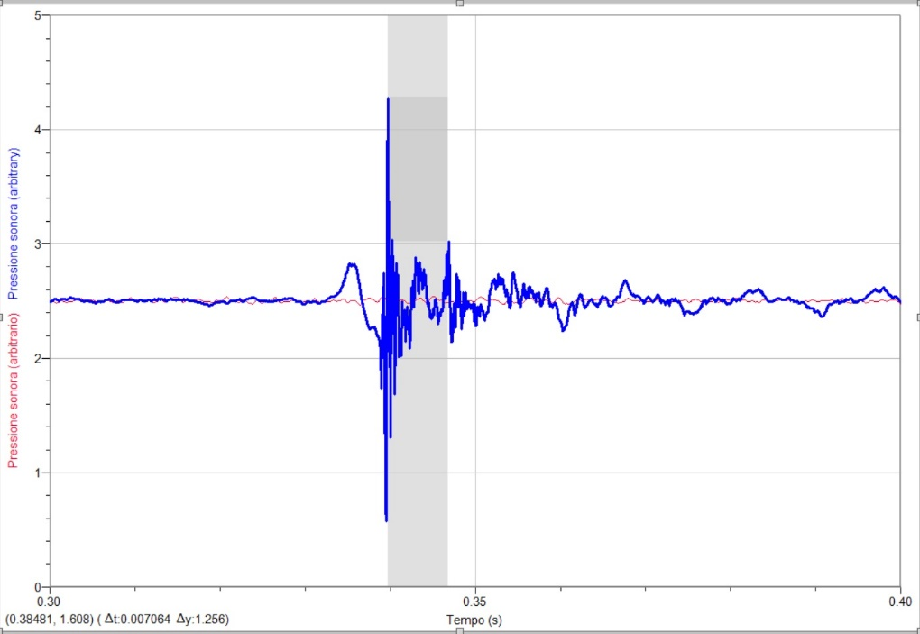

In questo grafico sono ben evidenti sia l’impulso generato che quello riflesso, quindi è molto più semplice determinare l’intervallo di tempo rispetto a quanto non lo sia stato nel caso del grafico analizzato in precedenza. Eseguendo poi i calcoli con i valori di intervallo di tempo ricavati dal grafico si ottiene come velocità 363.25 m/s.

► **Terza prova: valutazione sperimentale del timbro**

Come terza ed ultima prova, sono state valutate sperimentalmente le caratteristiche del timbro di un suono. Il timbro di una sorgente sonora è caratterizzato infatti dalla forma d’onda della perturbazione che emette. Analizzando la forma d’onda del suono emesso da uno strumento musicale si nota che non ha un andamento sinusoidale ma pur sempre periodico (almeno teoricamente). La frequenza che si osserva è pari alla fondamentale, ovvero quella che viene percepita dall’orecchio. Le altre perturbazioni della forma d’onda invece indicano la presenza di altre frequenze, che caratterizzano il timbro dello strumento. Infatti, la forma d’onda di un suono è la somma delle onde delle frequenze che lo compongono. Se si analizza poi lo stesso suono con uno spettroscopio, si può vedere lo spettro in frequenze dello stesso. Lo spettro indica quali frequenze (infinite) compongono il suono e per ognuna di esse viene mostrata l’intensità in dB. Tra queste frequenze è dunque visibile la fondamentale, che come già detto caratterizza la frequenza del suono percepito, e tutte le altre che caratterizzano il timbro del suono.

* Violino:

Come primo strumento si è scelto di utilizzare un violino. Dopo averlo accordato si è scelto di suonare una corda vuota, in modo da evitare problemi di intonazioni legati al posizionamento delle dita sulla tastiera. La nota scelta è il Re4, con la frequenza fondamentale di 293.4 Hz. Suonando la nota cercando di mantenere la velocità dell’archetto e la sua posizione il più costante possibile, si sono ottenuti i seguenti grafici:

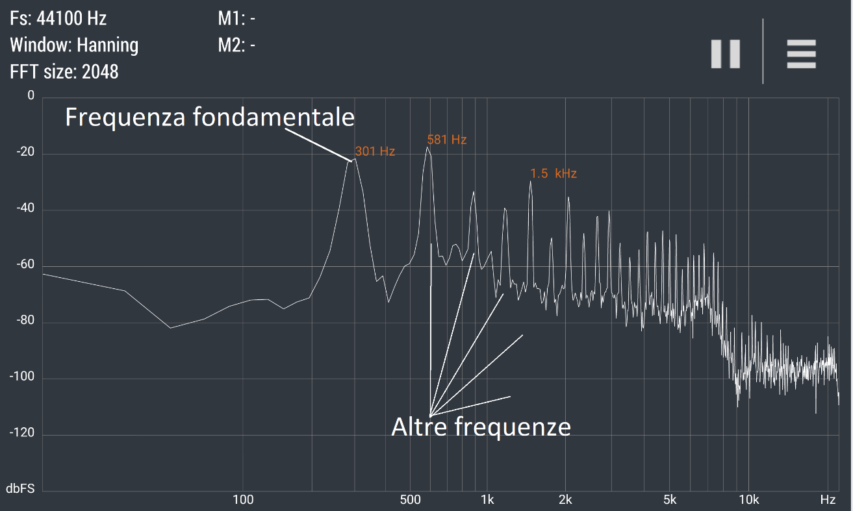

Come si vede, la tesi dell’infinità di frequenze che compongono un suono è confermata dal fatto che la curva non tocca mai la soglia inferiore del grafico. Inoltre, si vede chiaramente la portante a 301 Hz, paragonabile a quella teorica di 293.4 Hz specialmente se si osserva che il punto medio di tale picco è leggermente inferiore a 301. I picchi delle altre frequenze evidenziati costituiscono l’insieme delle frequenze che caratterizzano il timbro del violino. In particolare, si può notare che i picchi più alti sono in buona approssimazioni distanziati di 300 Hz l’uno dall’altro e inoltre il rapporto tra le frequenze note è circa 2, indicando che si tratta della stessa nota traslata di una ottava.

Questi picchi, infatti, sono prodotti dalle varie armoniche della corda. Il primo picco in assoluto (301 Hz) e considerabile la prima armonica della corda, il secondo la seconda e così via. Per spiegare il fenomeno, ipotizzo che sulla corda ci siano onde solo di prima e seconda armonica, per semplificare la situazione. La corda sta oscillando di seconda armonica, dunque la situazione sarà la seguente:

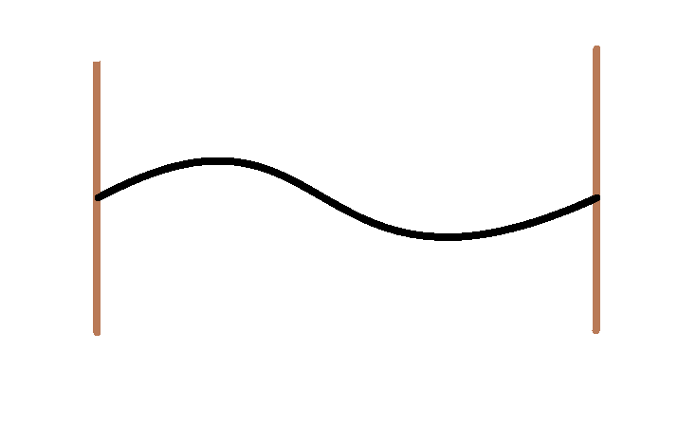

Ora, dovendoci essere anche una prima armonica, il tutto deve oscillare verticalmente.

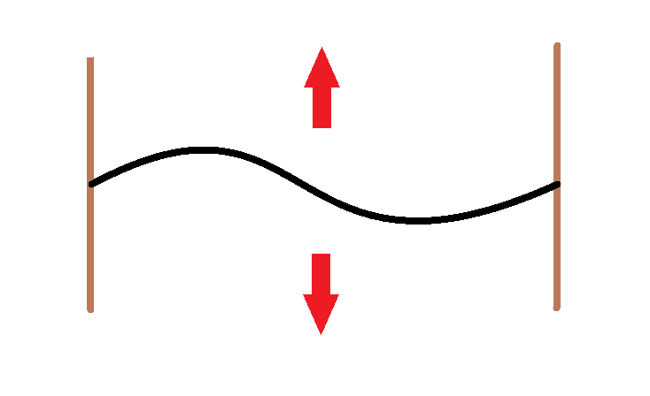

La modellizzazione presentata può essere completata sovrapponendo sulla corda gli effetti delle varie armoniche visibili nel grafico. La fondamentale è anche la più evidente dal punto di vista visivo: osservando la corda si nota innanzitutto la prima armonica, che genera la frequenza fondamentale.

Il grafico dell’intensità sonora invece è:

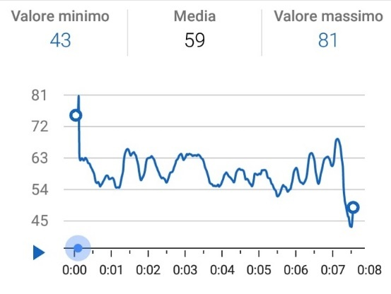

Come si può notare l’intensità del segnale è considerabile quasi costante e il relativo valore medio è di 59 dB. La variabilità di intensità è determinata da molti fattori, ad esempio la pressione dell’arco sulle corde, la velocità dell’arco stesso, la quantità di pece utilizzata e il punto della corda strofinato.

Il grafico della frequenza invece conferma sostanzialmente quello dello spettroscopio:

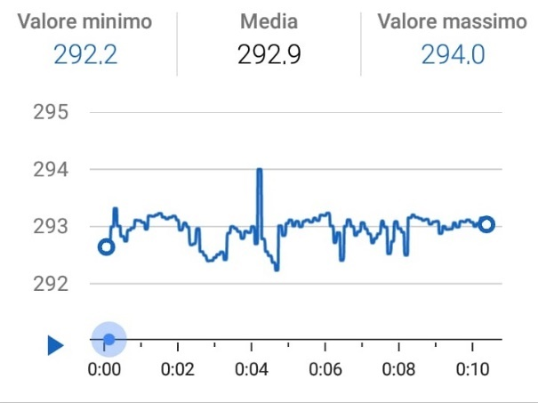

L’andamento della frequenza si aggira intorno al valore 293.4 Hz, però è caratterizzato da variazioni continue. È possibile che queste variazioni siano le frequenze emesse dalle varie armoniche che a seconda delle puntuali condizioni dello strumento sono più o meno evidenti della frequenza fondamentale.

* Pianoforte:

Lo stesso esperimento è stato effettuato con un pianoforte verticale. Si è scelto di suonare la nota Do2 a 65.4 Hz. Premendo un tasto del pianoforte, si aziona il relativo martelletto che va a picchiare sulla corda corrispondente generando su di essa onde che nell’aria si propagano come onde sonore. Usando lo spettroscopio si è osservata questa situazione:

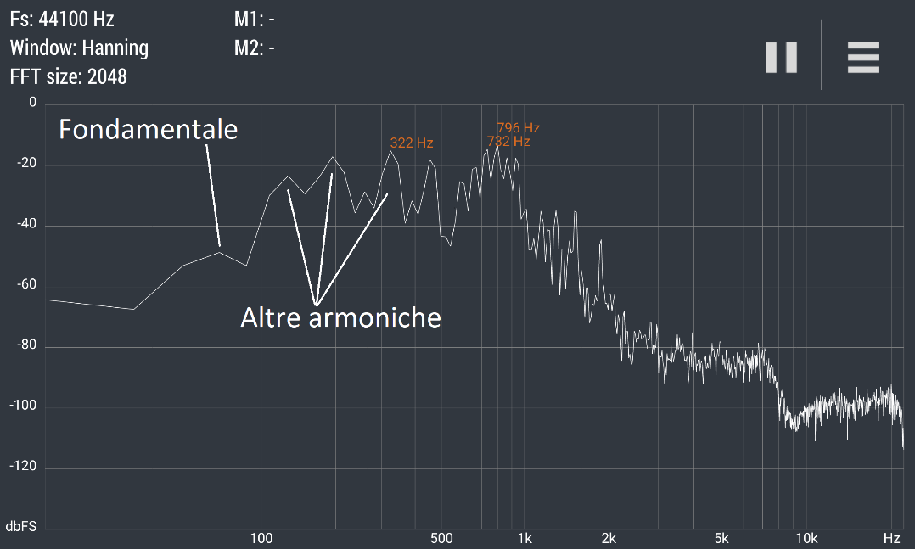

Il picco indicato come frequenza fondamentale costituisce un’ipotesi: non essendoci un valore numerico certo in corrispondenza di tale punto si è ipotizzato che potesse essere circa a 65 Hz, data la scala logaritmica. Gli altri punti, compresi quelli contrassegnati dai valori arancioni, come nel caso del violino indicano più armoniche sulla stessa corda. È evidente che queste frequenze sono più basse rispetto a quelle del violino a causa della nota suonata. In particolare, è interessante notare che il numero delle armoniche visibili è decisamente inferiore rispetto a quello del violino. Questo indica che il suono del pianoforte ha meno frequenze armoniche se confrontato con il violino. Infatti, il suono del violino, specialmente nelle note basse, è soggettivamente pieno, mentre quello del pianoforte più freddo. Oggettivamente, la differenza percepita è dovuta alle armoniche presenti.

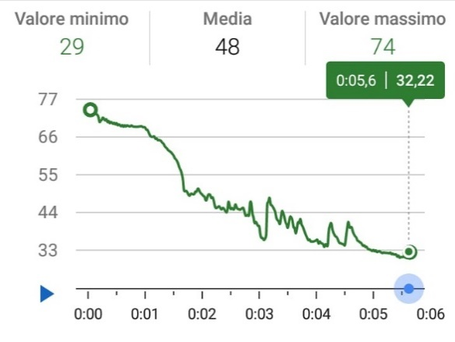

Il grafico dell’intensità sonora è discendente nel tempo. Questo perché la corda, dopo essere battuta, non riceve più energia dall’esterno e dunque la potenza sonora delle onde emesse diminuisce con il passare del tempo. La stessa cosa non può che essere fatta dunque anche dall’intensità.

Infine, in grafico della frequenza:

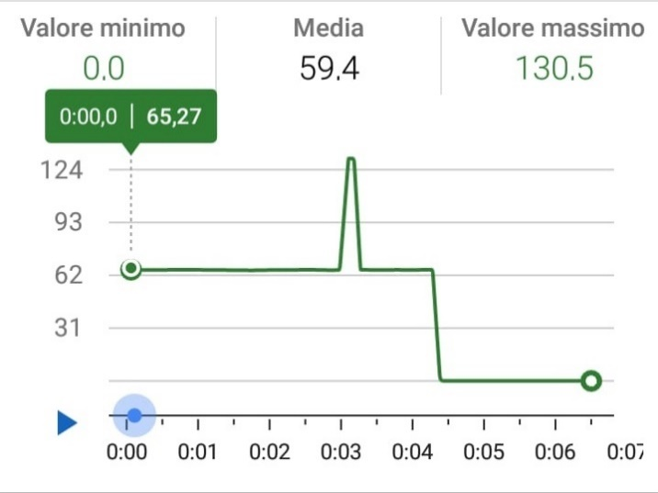

Questo grafico, escluse alcune impurità, presenta un andamento con buona approssimazione costante, almeno nel primo tratto. Come esplicita la label, la frequenza del primo tratto è molto vicina a quella che dovrebbe essere di 65.4 Hz. Il motivo per cui l’andamento è quasi costante, potrebbe essere legato ancora alla scarsità di armoniche rilevate nel segnale.

► **Terza prova: conclusioni**

Con queste due prove si sono verificate le proprietà del timbro di due strumenti musicali. Nel caso del violino, si è avuta una prova della presenza di più onde armoniche sovrapposte sulla stessa corda, generando così la stessa nota in varie ottave. Se si fosse utilizzato anche uno spettroscopio, probabilmente si sarebbe vista la una forma d'onda diversa dalla sinusoide ma pur sempre periodica, e avente frequenza paria alla fondamentale.

Per quanto riguarda invece il pianoforte, si è visto come per certi versi sia simile al violino. Infatti, anche per questo strumento si è osservato lo stesso fenomeno di più armoniche sulla stessa corda. D'altra parte, anche entrambi gli strumenti utilizzano corde per produrre il suono e dunque alcune caratteristiche comuni sono aspettabili. Venendo alle differenze, invece, si è resa evidente la differenza nella quantità di armoniche presenti sulle corde degli strumenti. Questo probabilmente è determinato dal modo in cui la corda è messa in vibrazione e dalle caratteristiche della corda. Le corde del pianoforte infatti sono costituite da una lega di acciaio, mentre quelle del violino sono in budello ricoperto da spire in acciaio. Determinante è infine la tecnica utilizzata: nel violino le corde sono strofinate dall'archetto mentre sul pianoforte sono picchiate da un martelletto.

Queste analisi inoltre chiariscono l'utilizzo di questi strumenti nell'ambito musicale: per accordare un violino preferibilmente si utilizza un pianoforte. Questo probabilmente perché il pianoforte emette un suono più facilmente approssimabile a puro rispetto a quello di un altro strumento data la relativamente bassa quantità di armoniche. Invece, per accordare tutti gli strumenti di un'orchestra sinfonica, ulteriormente a motivi quali primo violino e spalla d'orchestra, viene utilizzato questo strumento probabilmente per soddisfare le varie estensioni degli altri strumenti. Come si è visto, il violino emette la stessa nota in una grande quantità di ottave diverse con una intensità quasi costante per tutte, in questo modo è possibile anche per strumenti con estensione molto diversa dal violino trovare la giusta intonazione.

In questa ultima parte sono assenti analisi approfondite su valori numerici. Questo è dovuto ad una impossibilità di salvare su file csv i dati registrati dalle applicazioni utilizzate. Mentre su altri dispositivi questa funzione di salvataggio era possibile, tra tutti i dispositivi utilizzabili per questo esperimento non ne è stato trovato nessuno in grado di supportare la funzione di salvataggio. Per questo motivo è stata eseguita solamente una valutazione qualitativa dei grafici.